ОПИСАНИЕ МЕСТОПОЛОЖЕНИЯ ГРАНИЦ
граница населенного пункта с.Кинзебулатово сельского поселения Байгузинский сельсовет муниципального района Ишимбайский район Республики Башкортостан
 | (наименование объекта местоположениt границ, которого описано (далее - объект)
Сведения об объекте

№ п/п |  | Характеристики объекта | Описание характеристик
1 |  | 2 | 3
1 |  | Местоположение объекта | Республика Башкортостан, р-н Ишимбайский, с Кинзебулатово
2 |  | Площадь объекта ± величина погрешности определения площади (Р±∆Р) | 4122849 кв.м. ± 35533 кв.м.
3 |  | Иные характеристики объекта | —

Сведения о местоположении границ объекта

1. Система координат МСК-02, зона 2
2. Сведения о характерных точках границ объекта
Обозначение характерных точек границ |  | Координаты, м |  |  | Метод определения координат | Средняя квадратическая погрешность положения характерной точки (Мt), м | Описание обозначения точки на местности (при наличии)
 |  | X |  | Y
1 |  | 2 |  | 3 | 4 | 5 | 6
1 |  | 512866.67 |  | 2177941.68 | картометрический метод | 5.00 | —
2 |  | 512862.64 |  | 2177952.12 | картометрический метод | 5.00 | —
3 |  | 512387.17 |  | 2178449.93 | картометрический метод | 5.00 | —
4 |  | 512075.59 |  | 2178562.90 | картометрический метод | 5.00 | —
5 |  | 512047.01 |  | 2178574.56 | картометрический метод | 5.00 | —
6 |  | 512059.63 |  | 2178713.37 | картометрический метод | 5.00 | —
7 |  | 512033.17 |  | 2178711.17 | картометрический метод | 5.00 | —
8 |  | 512011.70 |  | 2178709.84 | картометрический метод | 5.00 | —
9 |  | 511982.69 |  | 2178707.72 | картометрический метод | 5.00 | —
10 |  | 511987.86 |  | 2178774.51 | картометрический метод | 5.00 | —
11 |  | 511825.78 |  | 2178782.97 | картометрический метод | 5.00 | —
12 |  | 511822.23 |  | 2178818.37 | картометрический метод | 5.00 | —
13 |  | 511808.21 |  | 2178958.24 | картометрический метод | 5.00 | —
14 |  | 511430.01 |  | 2178911.23 | картометрический метод | 5.00 | —
15 |  | 511427.90 |  | 2178895.15 | картометрический метод | 5.00 | —
16 |  | 511415.98 |  | 2178804.32 | картометрический метод | 5.00 | —
17 |  | 511223.24 |  | 2178814.37 | картометрический метод | 5.00 | —
18 |  | 511100.07 |  | 2178743.42 | картометрический метод | 5.00 | —
19 |  | 510940.37 |  | 2178651.43 | картометрический метод | 5.00 | —
20 |  | 510768.55 |  | 2178552.34 | картометрический метод | 5.00 | —
21 |  | 510622.68 |  | 2178256.34 | картометрический метод | 5.00 | —
22 |  | 510569.23 |  | 2178143.80 | картометрический метод | 5.00 | —
23 |  | 510745.38 |  | 2178110.23 | картометрический метод | 5.00 | —
24 |  | 510730.58 |  | 2178019.25 | картометрический метод | 5.00 | —
25 |  | 511008.83 |  | 2177799.04 | картометрический метод | 5.00 | —
26 |  | 511008.83 |  | 2177799.03 | картометрический метод | 5.00 | —
27 |  | 511141.05 |  | 2177694.40 | картометрический метод | 5.00 | —
28 |  | 511466.39 |  | 2177556.33 | картометрический метод | 5.00 | —
29 |  | 511620.78 |  | 2177500.99 | картометрический метод | 5.00 | —
30 |  | 511574.90 |  | 2177421.32 | картометрический метод | 5.00 | —
31 |  | 511431.17 |  | 2177119.50 | картометрический метод | 5.00 | —
32 |  | 511436.43 |  | 2177117.11 | картометрический метод | 5.00 | —
33 |  | 511342.69 |  | 2176921.90 | картометрический метод | 5.00 | —
34 |  | 511313.40 |  | 2176860.91 | картометрический метод | 5.00 | —
35 |  | 511516.73 |  | 2176738.02 | картометрический метод | 5.00 | —
36 |  | 511936.04 |  | 2176484.61 | картометрический метод | 5.00 | —
37 |  | 511914.21 |  | 2176452.80 | картометрический метод | 5.00 | —
38 |  | 512191.34 |  | 2175960.81 | картометрический метод | 5.00 | —
39 |  | 512599.08 |  | 2175920.89 | картометрический метод | 5.00 | —
40 |  | 512729.64 |  | 2176039.90 | картометрический метод | 5.00 | —
41 |  | 512738.81 |  | 2176033.25 | картометрический метод | 5.00 | —
42 |  | 512825.44 |  | 2176117.46 | картометрический метод | 5.00 | —
43 |  | 512824.78 |  | 2176133.04 | картометрический метод | 5.00 | —
44 |  | 512850.35 |  | 2176151.85 | картометрический метод | 5.00 | —
45 |  | 512967.32 |  | 2176243.70 | картометрический метод | 5.00 | —
46 |  | 513300.60 |  | 2176505.37 | картометрический метод | 5.00 | —
47 |  | 513218.55 |  | 2176584.00 | картометрический метод | 5.00 | —
48 |  | 513238.91 |  | 2176751.14 | картометрический метод | 5.00 | —
49 |  | 513015.33 |  | 2176853.68 | картометрический метод | 5.00 | —
50 |  | 512993.16 |  | 2176984.88 | картометрический метод | 5.00 | —
51 |  | 512793.63 |  | 2177116.08 | картометрический метод | 5.00 | —
52 |  | 512701.25 |  | 2177320.17 | картометрический метод | 5.00 | —
53 |  | 512608.91 |  | 2177345.68 | картометрический метод | 5.00 | —
54 |  | 512819.49 |  | 2177651.81 | картометрический метод | 5.00 | —
1 |  | 512866.67 |  | 2177941.68 | картометрический метод | 5.00 | —
3. Сведения о характерных точках части (частей) границы объекта
Обозначение характерных точек части границы |  | Координаты, м |  |  | Метод определения координат | Средняя квадратическая погрешность положения характерной точки (Мt), м | Описание обозначения точки на местности (при наличии)
 |  | X |  | Y
1 |  | 2 |  | 3 | 4 | 5 | 6
— |  | — |  | — | — | — | —
Текстовое описание местоположения границ объекта
Прохождение границы |  |  | Описание прохождения границы
от точки | до точки
1 | 2 |  | 3
1 | 2 |  | Граница проходит в юго-восточном направлении вдоль сельскохозяйственных земель
2 | 3 |  | Граница проходит в юго-восточном направлении вдоль сельскохозяйственных земель
3 | 4 |  | Граница проходит в юго-восточном направлении вдоль сельскохозяйственных земель
4 | 5 |  | Граница проходит в юго-восточном направлении вдоль сельскохозяйственных земель
5 | 6 |  | Граница проходит в северо-восточном направлении вдоль автомобильной дороги в с. Вернеиткулово
6 | 7 |  | Граница проходит в северо-восточном направлении и пересекает автомобильную дорогу
7 | 8 |  | Граница проходит в юго-западном направлении вдоль сельскохозяйственных земель
8 | 9 |  | Граница проходит в юго-западном направлении вдоль сельскохозяйственных земель
9 | 10 |  | Граница проходит в северо-восточном направлении вдоль сельскохозяйственных земель
10 | 11 |  | Граница проходит в юго-восточном направлении и пересекает р.Асен-Елга
11 | 12 |  | Граница проходит в юго-восточном направлении вдоль сельскохозяйственных земель
12 | 13 |  | Граница проходит в юго-восточном направлении вдоль сельскохозяйственных земель
13 | 14 |  | Граница проходит в юго-западном направлении вдоль сельскохозяйственных земель
14 | 15 |  | Граница проходит в юго-западном направлении вдоль сельскохозяйственных земель
15 | 16 |  | Граница проходит в юго-западном направлении вдоль сельскохозяйственных земель
16 | 17 |  | Граница проходит в юго-восточном направлении вдоль сельскохозяйственных земель
17 | 18 |  | Граница проходит в юго-западном направлении вдоль сельскохозяйственных земель
18 | 19 |  | Граница проходит в юго-западном направлении вдоль сельскохозяйственных земель
19 | 20 |  | Граница проходит в юго-западном направлении вдоль сельскохозяйственных земель
20 | 21 |  | Граница проходит в юго-западном направлении и пересекает р.Тайрук
21 | 22 |  | Граница проходит в юго-западном направлении и подходит к автомобильной дороге
22 | 23 |  | Граница проходит в северо-западном направлении вдоль автомобильной дороги
23 | 24 |  | Граница проходит в юго-западном направлении и пересекает автомобильную дорогу к д. Кызыл-Юлдуз
24 | 25 |  | Граница проходит в северо-западном направлении вдоль сельскохозяйственных земель
25 | 26 |  | Граница проходит в западном направлении вдоль сельскохозяйственных земель
26 | 27 |  | Граница проходит в северо-западном направлении вдоль сельскохозяйственных земель
27 | 28 |  | Граница проходит в северо-западном направлении вдоль сельскохозяйственных земель
28 | 29 |  | Граница проходит в северо-западном направлении вдоль сельскохозяйственных земель
29 | 30 |  | Граница проходит в юго-западном направлении вдоль сельскохозяйственных земель
30 | 31 |  | Граница проходит в юго-западном направлении вдоль сельскохозяйственных земель
31 | 32 |  | Граница проходит в северо-западном направлении вдоль сельскохозяйственных земель
32 | 33 |  | Граница проходит в юго-западном направлении вдоль сельскохозяйственных земель
33 | 34 |  | Граница проходит в юго-западном направлении вдоль сельскохозяйственных земель
34 | 35 |  | Граница проходит в северо-западном направлении вдоль сельскохозяйственных земель
35 | 36 |  | Граница проходит в северо-западном направлении вдоль сельскохозяйственных земель
36 | 37 |  | Граница проходит в юго-западном направлении вдоль сельскохозяйственных земель
37 | 38 |  | Граница проходит в северо-западном направлении вдоль сельскохозяйственных земель
38 | 39 |  | Граница проходит в северо-западном направлении вдоль сельскохозяйственных земель
39 | 40 |  | Граница проходит в северо-восточном направлении вдоль сельскохозяйственных земель
40 | 41 |  | Граница проходит в северо-западном направлении вдоль сельскохозяйственных земель
41 | 42 |  | Граница проходит в северо-восточном направлении вдоль сельскохозяйственных земель
42 | 43 |  | Граница проходит в северо-восточном направлении вдоль автомобильной дороги
43 | 44 |  | Граница проходит в северо-восточном направлении и пересекает подъездную автомобильную дорогу к с.Кин
44 | 45 |  | Граница проходит в северо-восточном направлении вдоль автомобильной дороги
45 | 46 |  | Граница проходит в северо-восточном направлении вдоль сельскохозяйственных земель
46 | 47 |  | Граница проходит в юго-восточном направлении и пересекает р.Тайрук
47 | 48 |  | Граница проходит в северо-восточном направлении вдоль р.Тайрук
48 | 49 |  | Граница проходит в юго-восточном направлении и пересекает р.Тайрук
49 | 50 |  | Граница проходит в юго-восточном направлении вдоль р.Тайрук
50 | 51 |  | Граница проходит в юго-восточном направлении вдоль сельскохозяйственных земель
51 | 52 |  | Граница проходит в юго-восточном направлении вдоль сельскохозяйственных земель
52 | 53 |  | Граница проходит в юго-восточном направлении и пересекает р.Тайрук
53 | 54 |  | Граница проходит в северо-восточном направлении и пересекает р.Тайрук
54 | 1 |  | Граница проходит в северо-восточном направлении вдоль сельскохозяйственных земель и пересекает руче

План границ объекта

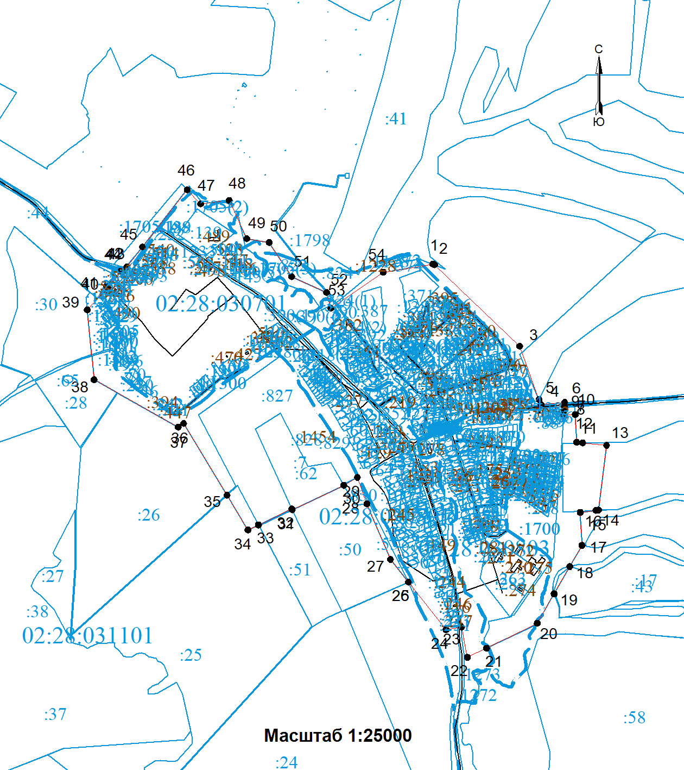
Используемые условные знаки и обозначения: представлены в конце раздела
Подпись: Дата « » сентября 2020 г.
Место для оттиска печати (при наличии) лица, составившего описание местоположения границ объекта

План границ объекта

Используемые условные знаки и обозначения
для оформления плана границ объекта

- Граница кадастрового квартала

- Границы земельных участков включенные в ГКН декларативно
(ориентировочно), выражающиеся в масштабе

- Границы земельных участков, установленные в соответствии
федеральным законодательством, включенные в ГКН,
выражающиеся в масштабе

:050203 - Надпись номера кадастрового квартала

:123 - Надписи кадастрового номера существующего земельного участка

- Характерная точка границ объекта

- Граница объекта

1, 2, 3, ..., n - Надписи номеров характерных точек

-- Граница населенного пункта

